少林寺與少林功夫探源
學生姓名:葉語詩 學號:1902852 日期：2021年12月23日
課程代碼：SICH5005 總字數: 5268

- 前言
〈少林禪師道公碑〉曰：「嵩髙少室，天地之中，大乘氣象，鬱鬱蔥蔥。」位於河南省登封縣少室山下的少林寺，因處少室山茂林之中，故名少林。作爲漢傳佛教之禪宗祖庭，少林寺自古素有「少林功夫甲天下」之說，少林功夫盛名於世，少林武僧團之傳統亦綿延至今。而少林寺與少林功夫源流脈絡究竟爲何？本文欲探尋：一者少林寺初創之源流；二者達摩祖師與少林寺之關係；三者少林武學是否傳自達摩祖師？
近代學者對此各有觀點，諸說各異。如馬賢達《試論我國武術史上的達磨與少林》，張傳璽《少林武術與達摩並無關係》，以及龔鵬程《達摩《易筋經》論考》等文章，於達摩祖師與少林寺關聯、達摩面壁、達摩傳〈易筋經〉等，持否定觀點；亦有黃心川先生〈印度瑜伽与少林武功〉，郭希汾《中國體育史》等文章，則仍守古說。故本文查考典籍，探尋源流，辨析諸說，以期正本清源，令學者於少林寺及少林功夫，得以深入瞭解與正確認知也。

二、少林寺源流初探
（一）少林寺之創立
據《少林寺志》記載，少林寺初建於北魏太和二十年（495年），是北魏孝文帝爲天竺僧人佛陀所建。《續高僧傳》則記載的更爲詳細：
「佛陀禪師，此云覺者，本天竺人。學務靜攝，志在觀方，結友六人，相隨業道。五僧證果，惟佛陀無獲遂，勤苦勵節，如救身衣，進退惟谷，莫知投厝。時得道友曰：『修道藉機，時來便剋，非可斯須，徒為虛死。卿於震旦特是別緣，度二弟子深有大益也。』因從之遊歷諸國，遂至魏北臺之恒安焉。時值孝文敬隆誠至，別設禪林，鑿石為龕結徒定念。……後隨帝南遷定都伊洛，復設靜院，勅以處之。而性愛幽栖，林谷是託，屢往嵩岳，高謝人世。有勅就少室山為之造寺，今之少林是也。」
南北朝時，佛法興盛，佛陀禪師本是天竺人，因與震旦（即今中國）有緣，後至中國。受到北魏孝文帝（467年-499年）的恭敬禮遇，在此修行傳道。後孝文帝爲了推動鮮卑族漢化改革，以「南伐」爲名，從平城（今山西大同）遷都洛陽，佛陀禪師亦隨至洛陽。因爲佛陀禪師喜愛幽靜山林之間，常至嵩山，於是太和二十年（495年），孝文帝就在嵩山少室山陰建立少林寺，令佛陀禪師居住修行，這就是少林寺初建的緣起。
不過也有記載名之「跋陀」者，如《少林寺志》引《魏書》云：「跋陀自西來，有道業。深爲孝文所敬，詔於少室山陰立少林寺以居之。」〈皇唐嵩嶽少林寺碑〉也名之「跋陀」。查之《說文》：「佛，敷勿切」，「跋，北末切」，兩字古韻部同爲段玉裁十五部，聲紐前者爲滂紐，後者爲幫紐，都是脣音，故可有假借，或是古籍傳抄兩字互通之故。故「佛陀禪師」，亦即「跋陀禪師」，爲少林寺初創者。
不過典籍中也有記載一位「佛馱跋陀」，他與「佛陀禪師」並非同一人。佛馱跋陀(〈釋氏稽古略〉云覺賢)，後秦時人，他與鳩摩羅什、廬山慧遠大師同一時代，並參與譯經工作；佛陀禪師(〈釋氏稽古略〉云覺首)，北魏時人，受孝文帝供養，初創少林寺。
（二）少林寺之發展
嵩山少林寺自建成後，多有興毀。北周建德三年（574年），周武帝禁佛、道二教活動（「三武滅法」之二），寺宇被毀；大象二年（580年），周靜帝在楊堅的支持下，恢復二教，易名陟岵寺。隋唐大興佛教，少林寺復名；至唐武宗禁佛（「三武滅法」之三），寺遭毀棄，宋元得以修復。
元末又遭兵災，清康熙年間見之，已是久經劫火，法堂草長，宗徒雨散矣。明清兩朝再爲修復。民國年間，再遭兵火，馮玉祥部下石友三火燒少林寺，並殺害僧衆，燒毀文物經卷；文化大革命期間，少林寺僧人被逼還俗，佛像被毀，寺產被侵；直至近代，少林寺乃得以修繕重建；2010年，少林寺八處建築羣，被列爲世界文化遺產。
（三）「十三棍僧救唐王」略考
隋末戰亂，少林寺遭兵火之災，全寺獨存跋陀時建造之一塔。梁啓超在《中華新武術棍術科》作序云：「隋大業末，天下亂。流賊萬人，將近少林寺，寺僧將散走。有老頭陀短棍沖賊鋒，當之者皆辟易，不敢入寺。乃選少壯僧百人授棍法。唐太宗李世民征王世充，用僧眾以棍破之。敘其首功者十三人。」此事或爲民間「十三棍僧救唐王」之故事原型，然具體如何，今以三碑〈皇唐嵩嶽少林寺碑〉、〈秦王告少林寺主教〉、及〈少林寺牒〉之記載詳考。
〈秦王告少林寺主教〉言：
「秦王世民，告柏谷塢少林寺上座，寺主以下徒衆，及軍民首領士庶等：比者天下喪亂，萬方乏主，……王世充叨竊非據，敢逆天常，……法師等並能深悟機變，早識妙因，克建嘉猷，同歸福地，擒彼凶孽，廓兹浄土。……今東都危急，旦夕殄除，並宜勉終茂功，以垂令範，各安舊業，永保休祜。故遣上柱國徳廣郡開國公，安逺徃彼，指宣所懐，可令一二首領，來此相見，不復多悉。四月卅日」
時唐朝已建，然僅限關中、河東一帶，全國尚未統一，河南尚在王世充勢力範圍內。本碑記載少林寺僧衆，佐秦王平王世充之事。此碑世民二字相傳爲御書，全篇則幕僚之筆。〈皇唐嵩嶽少林寺碑〉曰：「執充姪仁則」可知武僧等之功，爲擒獲王世充侄子王仁則，後得太宗嘉獎，「賜地卌頃，水碾一具，即柏谷荘是也」。
〈秦王告少林寺主教〉是對少林寺全體僧衆，普通軍民、及士庶之言，可知擒獲王則仁之事，非少林寺獨爲，實僧衆與當地士庶、民衆合力，協助秦王世民之功。後文「可令一二首領，來此相見，不復多悉。」亦可見之，否則或不止一二首領也。因此民間所謂「救唐王」，或非也。若真「救」之，李世民之嘉獎當不止於此，乃至專言僧衆之功。筆者查索《舊唐書》亦無救秦王之相關記載，故民間之說當爲「助唐王」更合適。
不過〈少林寺牒〉碑亦詳細說明了立功的十三棍僧的名字：「上座僧善䕶，寺主僧志操，都維𨚗僧惠瑒，大將軍僧曇宗，同立功僧，普惠，明嵩，靈憲，普勝，智守，道廣，智興，滿，豐。」可知十三棍僧所立之功甚大，或擒獲王則仁以此十三人爲主，故十三人之名皆錄。且太宗亦有封官之賞，少林僧衆則表「不願官爵，惟求出家，行道報國」之願，故僅僧曇宗拜大將軍，餘皆不受官。此與顧炎武《日知錄》之說同。
〈少林寺牒〉云：「稱僧等去武徳四年四月廿七日，翻城歸國。其月三十日，即䝉敇書慰勞，敇書今並見在。」可知少林寺佐秦王之事，當發生在武徳四年（621年）四月廿七日，三日後就收到敇書慰勞，而此敇書即前〈秦王告少林寺主教〉碑文，因時間亦合，同爲四月卅日，內容亦可見是及時之作。北宋金石家趙明誠《金石錄》記載有〈唐太宗賜少林寺教書〉，此碑原件已不存，《金石錄》曰：「無姓名，髙祖武徳二年，疑後人重書。」然此碑是否即〈秦王告少林寺主教〉，因時間略有差異，不敢斷然。
近代少林寺恢復少林寺武僧團，其前身爲少林寺僧兵。據言因十三棍僧之功，唐王頒詔少林寺擁有僧兵的特權。此事待考，然郭希汾言：「少林僧徒之練習武事，自北魏後，未曾或間。故與隋唐兵戈之時，亦得以武術建功。」 可知少林僧徒習武爲常，此或爲武僧團之緣起也。

三、菩提達摩生平略記
菩提達摩（梵語：Bodhidharma，382年－536年），又作菩提達磨。《续高僧传》曰：「菩提達摩，南天竺婆羅門種。神慧疎朗，聞皆曉悟，……初達宋境南越，末又北度至魏，隨其所止，誨以禪教。」 杨衒之〈洛陽伽藍記集證〉曰：「時有西域沙門菩提達摩者，……自云：年一百五十歲，歷涉諸國，靡不周徧，而此寺精麗，閻浮所無也，極物境界，亦未有此！口唱南無，合掌連日。」此爲概述，故據〈敕修百丈清規〉，〈曆代法寶記〉與〈祖堂集〉，略述祖師生平。
達摩祖師是南天竺國香至王的第三子，姓剎帝利。本名菩提多羅，幼而出家，師承二十七祖般若多羅尊者。因試令與二兄辯所施寶珠，發明心要，尊者曰「夫達磨者通大之義也，宜名達摩」，遂改名菩提達摩。達摩問：「我既得法，當往何國，而作佛事，願垂開示。」尊者曰：「汝雖得法，未可遠遊，且止南天，待吾滅後，六十七載，當往震旦，設大法藥，直接上根，慎勿速行，衰於日下。」達摩雖已得法，但機緣尚未成熟，故需在般若多羅尊者滅度六十七年後，乃能至中國弘法，廣施法藥，授上根法。
梁普通八年（527年），達摩至南海，梁武帝出城躬迎。迎請大師昇殿供養，「梁武帝問曰：『和上從彼國，將何教法來化眾生。』達摩大師答：『不將一字教來。』帝又問：『朕造寺度人。寫經鑄像。有何功德』。大師答曰：『並無功德』。答曰：『此乃有為之善。非真功德』。」梁武帝凡情不曉，變容不言。因不契根機，十月十九日，達摩潛過江北，至魏。後止於嵩山少林寺，面壁而坐，終日默然，人莫之測，謂之壁觀婆羅門。
達摩爲傳法故，來此東土，接引羣品，學人如雲奔，如雨驟，如稻麻竹𥯤。《續高僧傳》曰：「有道育慧可，此二沙門，年雖在後，而銳志高遠。初逢法將，知道有歸，尋親事之，經四五載。給供諮接，感其精誠，誨以真法。」慧可爲求法故，子夜立雪，利刀斷臂，求師安心。「師曰：『將心來，與汝安心。』進曰：『覓心，了不可得。』師曰：『覓得豈是汝心？與汝安心竟。』達摩語惠可曰：『為汝安心竟，汝今見不？』惠可言下大悟。」達摩祖師曾言：「唐國有三人得我法，一人得我髓，一人得我骨，一人得我肉。得我髓者惠可，得我骨者道育，得我肉者尼總持也。」唯慧可承衣得法。
達摩六度被人下毒，師皆拈出，所坐磐石，毒出石裂。大師告諸弟子：「我來本為傳法，今既得人厭，久住何益。」遂傳一領袈裟，「內授法印，以契證心；外傳袈裟，以定宗旨」而所以袈裟爲傳法信物，爲斷衆生疑故。後端居而逝，壽齡一百五十歲，葬於熊耳山，梁武帝敕昭明太子述祭文。時魏聘國使宋雲，於葱嶺逢大師，見其手提履一隻。宋雲問：「大師何處去？」答曰：「我歸本國，汝國王今日亡。」宋雲歸朝，舊帝果崩，新帝已立。宋雲言見達摩之事，因達摩已逝，諸臣皆不信，遂發大師墓，唯見有履一隻也。
達摩祖師東土傳法，爲禪宗初祖，其後五代單傳，二祖惠可，三祖僧璨，四祖道信，五祖弘忍，甚爲苦辛。至六祖惠能大師，雖得衣鉢，於獵人堆中，躲避十五年乃出，廣弘大教，始知法脈承傳之不易也。
近代部分學者，於達摩面壁，或持懷疑，認爲《洛陽伽藍記》、《續高僧傳》均無相關記載；乃至認爲達摩與少林寺並未關係。筆者於此說，實不敢苟同。近代疑古風盛，於典籍多持懷疑，然典籍歷時久遠，或失之兵火，或筆誤之疏，或言辭概略，僅以部分典籍記載之不足，就證古說爲附會，又豈非偏執？何況佛門《大藏經》實有記載「面壁而坐」 ，且達摩面壁石至今仍在，清姚元之〈竹葉亭雜記〉曰：「河南少林寺後殿西壁前設供桌，供一石。高幾二尺強，上下寬五七寸不等。即之一麤石，了無異處。向之後退至五六尺外，漸有人形。至丈餘，則儼然一活達摩坐鏡中矣，腮邊短髭，若有動意。」佛門以不妄語爲戒，歷代公案，豈誑語欺人，一味非之，不知自己亦非也。隨附少林寺志達摩圖：

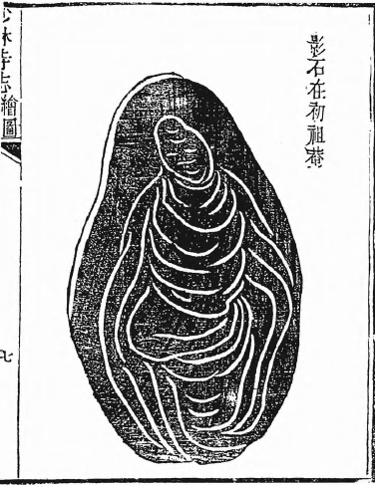
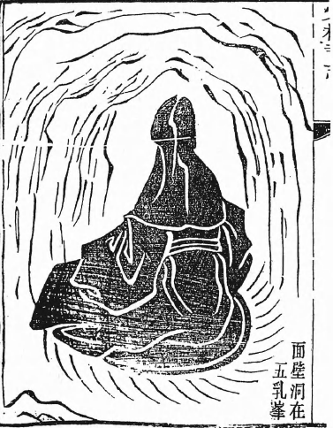
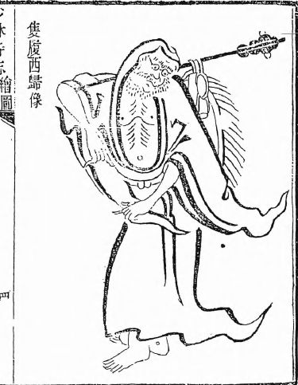
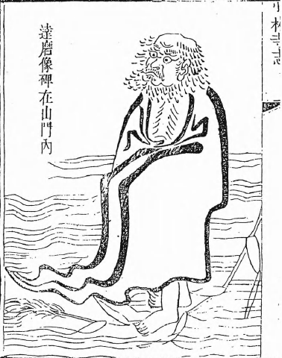

四、少林功夫探源
（一） 〈易筋經〉略考
唐李靖在《少林武當考》序說，達摩自梁適魏，面壁於少林寺，在嵩山少林寺留下的兩本經書，一爲〈易筋經〉，二爲〈洗髓經〉。此說有學者疑之，也有學者認爲達摩未傳此書，或〈易筋經〉傳自道家。而〈易筋經〉民間版本亦甚多，諸說各異。
民國《中國體育史》言：「〈易筋經〉原題西竺達摩祖師著。般刺蜜諦譯義。爲古時鍊身之法。山林寺僧，多傳習之。經分上下兩卷，有內外功之別。內功主靜，外功主動。……又有所謂易筋經廿四式者，原名易筋經八段錦，相傳亦爲達摩所創。」依前所言，達摩所傳〈易筋經〉包括內功與外功的修行方法。黃心川先生認爲，少林功夫受到印度古典瑜伽有很大的關係。並發現《易筋經》十二勢與印度《訶陀瑜伽之燈》所列的勢法，在運氣與身體姿勢方面較相似，少數名稱也雷同。 並引郭希汾先生之說：「印度婆羅門教徒，有按摩法十八勢、婆羅門導引法十二法。以一定之時間行之，其結果有身體強健之徵驗，則達摩之十八手，或即按摩法、導引法之變相軟。」認可其推論是有科學根基和正確的。黃氏之說頗合道理。因達摩大師來自天竺，爲國王第三子，自小皆需習武，時古印度禪定大盛，古典瑜伽之術皆當習之。
以上文字，可知達摩傳〈易筋經〉實有依據，古說非虛。或衆人仍疑，少林寺是否真傳有〈易筋經〉？今依央視拍攝 《功夫少林》紀錄片，以爲證據。紀錄片中，少林武僧釋延奧說：
「易筋經確切的說，是少林寺高深的內功修煉法。少林寺練什麼武功，你達不到頂峰的時候，通過練習易筋經，他的功法進展得很快，突飛猛進。易筋經流傳到社會也有很多版本，少林寺有少林寺的練法。內功心法很重要，它是要靠師父的口傳身授。它一口氣從湧泉穴能提到督脈一線，直到督脈走完。看著很簡單，其實簡單易學，但練的時候，難練。不是說什麼人都練，通過很長時間，甚至是十年二十年這種武術基礎，達到一定時候了，把這個易筋經慢慢地一點一點地傳給你。」
通過紀錄片的拍攝，可知少林寺〈易筋經〉實有相傳，非虛構之說。不過依釋延奧所言，目前少林寺口耳相傳的〈易筋經〉可能僅爲內功心法，至於外功則未可知。此法由師父口傳身授，也是少林功夫提升之關鍵。釋延奧此次所傳的六名弟子，經過嚴格篩選，弟子亦下苦功夫習練，並在打滿七七四十九天禪七後，至千佛殿習練，經數年完成。紀錄片中，少林寺的千佛殿的環壁之上，繪有包括羅漢十八手在內的少林諸般絕學。千佛殿有四十八處腳坑，爲前賢習武所留；此殿未經許可，一應僧眾，禁止入內，。釋延奧亦是在千佛殿中，靜心研究少林絕學，傳授弟子〈易筋經〉。少林〈易筋經〉實有傳承也，此爲大幸。
（二） 達摩十八手
中國拳術分爲內外兩家，「外家盛於少林，內家傳自張三峯。……則外家主於搏人，而內家主於禦敵。」外家之少林拳，「其淵源所自，實始於達摩之十八手。蓋達摩創此十八手之時，雖無意於搏人，而其動作姿勢，則爲拳術之基礎。後人推衍，終不能畔其藩籬也。」
達摩祖師創羅漢十八手，今人多有懷疑，郭希汾之言甚篤，亦合於道理。「蓋達摩在少林時，見僧徒類皆精神萎靡，筋骨衰憊。每一說法入座，則徒衆即有昏鈍不振者。因爲立一強身之術，使徒衆於晨光熹微之時，起而練習之。」因爲修定習禪，容易陷入昏沉之中；而久坐不動，若無定功，身體也難以承受。因此達摩祖師創羅漢十八手，加之前文提到〈易筋經〉〈洗髓經〉，令僧衆動靜結合，達到鍛鍊筋骨，強健體魄的效果；內外相應，內功、外功互爲表裏，令僧衆不僅習練武術，又能調和身體。不令心性因習武而妄動，也不因禪作而昏沉。此或爲達摩祖師創羅漢十八手之因緣也。
誠如達摩師之言曰：「靈魂欲其靜而悟，軀殼則欲其健而通。非靜則無以證悟而成佛，非健則無以行血而走氣。故體須勤勞得中，使筋暢神怡，而後靈魂無拘殢瘁弱之苦。」黃心川也認爲「少林武術最重要的特點是提倡『禪武歸一』，亦即內功與外功、動功與靜功相結合的原則。」至於達摩十八手是否爲〈易筋經〉外功，與今少林寺〈易筋經〉內功，相爲表裏；亦或〈易筋經〉外功另有傳承，則仍待繼續研究。
其後，覺遠上人皈依禪林，因羅漢十八手大悟，殫精研究，增益變化，以成七十二手，至百七十餘手，少林一派，遂以大盛。由於當時僧徒流品甚雜，習得技擊者，反而演變成紛爭搏鬭，爲世詬病。因此覺遠上人嚴立戒約。包括：1）習武是爲了強健體魄，宜勤奮練習；2）佛家慈悲爲懷，縱武藝高強，僅以自衛，不可好勇鬥狠；3）恭敬師長，不可傲慢；4）對待同儕，和順溫良；5）在外遊化，以忍辱救世爲主，不輕顯技術；6）若遇同門，不可逞憤相較；7）飲酒食肉，佛門大戒；8）戒女色男風；9）不輕授俗家弟子，要深知其人性情純良，又無暴狠之行，以免貽害於世；10）戒恃強爭勝之心，及貪得自誇之習。此十戒精要詳明，由此可知祖師傳此技藝之初衷，強健身體，非顯技鬥亂。佛門以慈悲爲本，少林寺習武亦以之爲旨。故由此明示佛門之旨，深戒諸惡之習也。明末清初，又重訂戒約十條， 內容由規範個人行為擴大至社會國家之責任。如今少林寺亦立有習武戒約：「戒叛師，戒忘恩，戒諸惡，戒淫藝，戒偏執，戒怠惰，戒欺鬥，戒幫派，戒毀他，戒抗詔。」其理亦通。
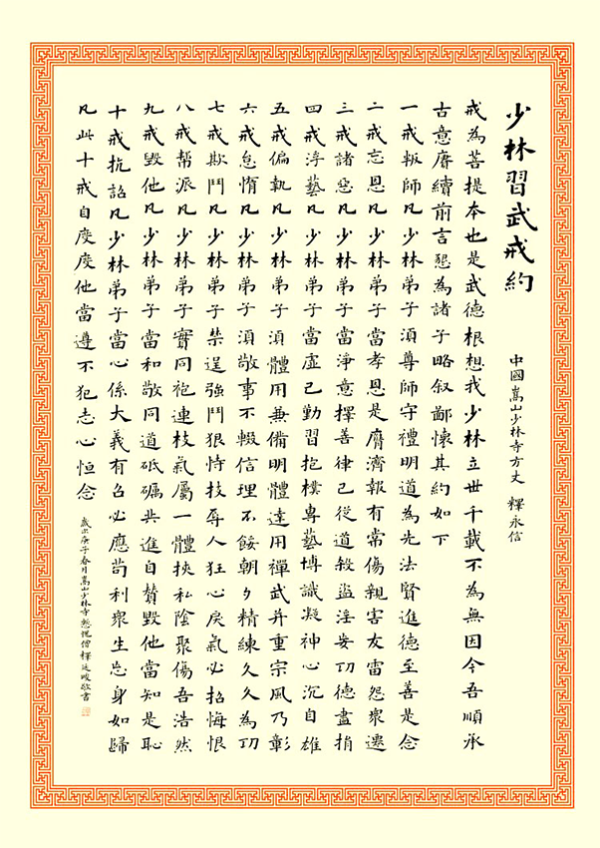
（少林寺習武戒約）

五、 結語
《少林寺志》言： 「其端嚴俊偉者，太室也。」又曰：「選佛盛區，首推少林。」於山川茂林之間，習武修行，自是幸事。無怪北魏佛陀禪師，於此創立創立少林寺。少林寺作爲禪宗祖庭，至今已有一千五百多年歷史，過程數次興毀，仍爲佛門中堅。達摩祖師中土傳法，禪宗五代單傳，至六祖慧能大師始大興，始知求法之不易。近代疑古之風盛起，考證當然，然亦當對先賢存恭敬之心。
達摩爲令僧衆動靜相宜，遂創〈易筋經〉〈洗髓經〉及羅漢十八手，不爲搏人，而爲健體。此亦少林功夫「禪武歸一」之始，後經覺遠上人等歷代祖師傳承，少林習武之風綿延至今。筆者有幸曾習楊家老架太極棒，今觀祖師德行，武學脈絡，深感傳承不易，吾輩當珍惜。並賦小詩一首作結：
「嵩山少室山陰間，跋陀創寺得遇閑。達摩明心需等待，止於少林終默然。
隋末兵災唯一塔，十三棍僧助唐皇。唯求出家報國志，不願受官名利纏。
易筋內功通督脈，數十年基乃能傳。十八手出昏沉散，動靜相宜證彼岸。
以心傳法無文字，五代單傳得法難。功夫習得不爲顯，慈悲救世弘師願。」

〔明〕董其昌書，〔清〕葉封撰：〈少林禪師道公碑〉《嵩陽石刻集記》，〔清〕紀昀、永瑢等編纂：《景印文淵閣四庫全書》（臺北：台灣商務印書局，2008年12月第2版），卷下，頁70-71。
〔清〕葉封等輯，張智主編：《少林寺志》（中國佛寺志叢刊•第六冊）（揚州：廣陵書社，2006），頁1。
馬賢達.：〈試論我國武術史上的達磨與少林寺〉，《西安體育學院學報》，1984年第1期，頁10-16。
張傳璽：〈少林武術與達摩並無關係〉，《光明日報》，1984年第198期，頁4-02。
龔鵬程：〈達摩«易筋經»論考〉，《普門學報》，2001年，頁73-100。
黄心川：〈印度瑜伽与少林武功〉，《佛学研究》1995年，頁136-141。
郭希汾編輯：〈易筋經之發明〉《中國體育史》（上海：上海商務印書館，1931），頁13-14。
〔清〕葉封等輯，張智主編：《少林寺志》（中國佛寺志叢刊•第六冊）（揚州：廣陵書社，2006），頁1。
〔唐〕釋道宣著：〈魏嵩岳少林寺天竺僧佛陀〉《續高僧傳》（佛陀教育基金會，2010），卷十九，頁516-517。
〔清〕葉封等輯，張智主編：《少林寺志》（中國佛寺志叢刊•第六冊）（揚州：廣陵書社，2006），頁61。
〔唐〕裴漼書，〔清〕葉封撰〈皇唐嵩嶽少林寺碑〉《嵩陽石刻集記》，〔清〕紀昀、永瑢等編纂：《景印文淵閣四庫全書》（臺北：台灣商務印書局，2008年12月第2版），卷下，頁5。
〔漢〕許慎撰，〔清〕段玉裁註：《新添古音說文解字註》（增修版），（臺北：洪業文化，1999年），頁374。
〔漢〕許慎撰，〔清〕段玉裁註：《新添古音說文解字註》（增修版），（臺北：洪業文化，1999年），頁84。
中華電子佛典協會（CBETA）編輯：〈釋氏稽古略〉《大正新脩大藏經》，第 49 冊，卷2，No. 2037，頁786b21-22，https://cbetaonline.dila.edu.tw/zh/T49n2037_p0786b21?q=%E8%B7%8B%E9%99%80;%E5%B0%91%E6%9E%97&l=0786b21&near_word=&kwic_around=30，2021年12月22日。
中華電子佛典協會（CBETA）編輯：〈釋氏稽古略〉《大正新脩大藏經》，第 49 冊，卷2，No. 2037，頁794b1-3，https://cbetaonline.dila.edu.tw/zh/T49n2037_p0786b21?q=%E8%B7%8B%E9%99%80;%E5%B0%91%E6%9E%97&l=0786b21&near_word=&kwic_around=30，2021年12月22日。
馬良編：《中華新武術棍術科》（上海：商務印書館，1935），頁1-2。
〔唐〕裴漼書，〔清〕葉封撰〈皇唐嵩嶽少林寺碑〉《嵩陽石刻集記》，〔清〕紀昀、永瑢等編纂：《景印文淵閣四庫全書》（臺北：台灣商務印書局，2008年12月第2版），卷下，頁7。
〔清〕葉封撰：〈秦王告少林寺主教〉《嵩陽石刻集記》，〔清〕紀昀、永瑢等編纂：《景印文淵閣四庫全書》（臺北：台灣商務印書局，2008年12月第2版），卷下，頁2。
〔清〕葉封撰〈少林寺牒〉《嵩陽石刻集記》，〔清〕紀昀、永瑢等編纂：《景印文淵閣四庫全書》（臺北：台灣商務印書局，2008年12月第2版），卷上，頁45-46。
〔清〕葉封撰：〈秦王告少林寺主教〉《嵩陽石刻集記》，〔清〕紀昀、永瑢等編纂：《景印文淵閣四庫全書》（臺北：台灣商務印書局，2008年12月第2版），卷下，頁2。
〔清〕葉封撰：〈秦王告少林寺主教〉《嵩陽石刻集記》，〔清〕紀昀、永瑢等編纂：《景印文淵閣四庫全書》（臺北：台灣商務印書局，2008年12月第2版），卷下，頁2。
〔唐〕裴漼書，〔清〕葉封撰〈皇唐嵩嶽少林寺碑〉《嵩陽石刻集記》，〔清〕紀昀、永瑢等編纂：《景印文淵閣四庫全書》（臺北：台灣商務印書局，2008年12月第2版），卷下，頁7。
〔唐〕裴漼書，〔清〕葉封撰〈皇唐嵩嶽少林寺碑〉《嵩陽石刻集記》，〔清〕紀昀、永瑢等編纂：《景印文淵閣四庫全書》（臺北：台灣商務印書局，2008年12月第2版），卷下，頁7。
〔清〕葉封撰：〈秦王告少林寺主教〉《嵩陽石刻集記》，〔清〕紀昀、永瑢等編纂：《景印文淵閣四庫全書》（臺北：台灣商務印書局，2008年12月第2版），卷下，頁2。
〔清〕葉封撰〈少林寺牒〉《嵩陽石刻集記》，〔清〕紀昀、永瑢等編纂：《景印文淵閣四庫全書》（臺北：台灣商務印書局，2008年12月第2版），卷上，頁47。
〔清〕葉封撰〈少林寺牒〉《嵩陽石刻集記》，〔清〕紀昀、永瑢等編纂：《景印文淵閣四庫全書》（臺北：台灣商務印書局，2008年12月第2版），卷上，頁44-45。
〔清〕顧炎武：〈少林僧兵〉《日知錄》，〔清〕紀昀、永瑢等編纂：《景印文淵閣四庫全書》（臺北：台灣商務印書局，2008年12月第2版），卷二十九，頁10。
〔清〕葉封撰〈少林寺牒〉《嵩陽石刻集記》，〔清〕紀昀、永瑢等編纂：《景印文淵閣四庫全書》（臺北：台灣商務印書局，2008年12月第2版），卷上，頁45-46。
〔宋〕趙明誠：《金石錄》，〔清〕紀昀、永瑢等編纂：《景印文淵閣四庫全書》（臺北：台灣商務印書局，2008年12月第2版），卷三，頁10。
郭希汾編輯：〈拳術〉《中國體育史》（上海：上海商務印書館，1931），頁30-31。
〔唐〕釋道宣著：〈魏嵩岳少林寺天竺僧佛陀〉《續高僧傳》（佛陀教育基金會，2010），卷十九，頁518。
中華電子佛典協會（CBETA）編輯：〈洛陽伽藍記集證〉《大藏經補編》第 12 冊，卷1，No. 77，頁231，https://cbetaonline.dila.edu.tw/zh/B12n0077_p0053a08?q=%E8%8F%A9%E6%8F%90%E9%81%94%E6%91%A9&l=0053a08&near_word=&kwic_around=30， 2021年12月22日。
中華電子佛典協會（CBETA）編輯：〈勅修百丈清規〉《大正新脩大藏經》第 48 冊，卷2，No. 2025，頁1118a29-b18，https://cbetaonline.dila.edu.tw/zh/T48n2025_p1118b14?q=%E9%9D%A2%E5%A3%81&l=1118b14&near_word=&kwic_around=30， 2021年12月22日。
中華電子佛典協會（CBETA）編輯：〈曆代法寶記〉《大正新脩大藏經》，第 51 冊，No. 2075， https://cbetaonline.dila.edu.tw/zh/T51n2075_p0180b14?q=%E8%8F%A9%E6%8F%90%E9%81%94%E6%91%A9&l=0180b14&near_word=&kwic_around=30， 2021年12月22日。
中華電子佛典協會（CBETA）編輯：〈祖堂集〉《大藏經補編》第 25 冊，卷二，No. 144，頁330-337，https://cbetaonline.dila.edu.tw/zh/B25n0144_p0330a06?q=%E8%8F%A9%E6%8F%90%E9%81%94%E6%91%A9&l=0330a06&near_word=&kwic_around=30， 2021年12月22日。
中華電子佛典協會（CBETA）編輯：〈勅修百丈清規〉《大正新脩大藏經》第 48 冊，卷2，No. 2025，頁1118a29-b18，https://cbetaonline.dila.edu.tw/zh/T48n2025_p1118b14?q=%E9%9D%A2%E5%A3%81&l=1118b14&near_word=&kwic_around=30， 2021年12月22日。
中華電子佛典協會（CBETA）編輯：〈曆代法寶記〉《大正新脩大藏經》，第 51 冊，No. 2075， https://cbetaonline.dila.edu.tw/zh/T51n2075_p0180b14?q=%E8%8F%A9%E6%8F%90%E9%81%94%E6%91%A9&l=0180b14&near_word=&kwic_around=30， 2021年12月22日。
中華電子佛典協會（CBETA）編輯：〈勅修百丈清規〉《大正新脩大藏經》第 48 冊，卷2，No. 2025，頁1118a29-b18，https://cbetaonline.dila.edu.tw/zh/T48n2025_p1118b14?q=%E9%9D%A2%E5%A3%81&l=1118b14&near_word=&kwic_around=30， 2021年12月22日。
〔唐〕釋道宣著：〈魏嵩岳少林寺天竺僧佛陀〉《續高僧傳》（佛陀教育基金會，2010），卷十九，頁518。
中華電子佛典協會（CBETA）編輯：〈祖堂集〉《大藏經補編》第 25 冊，卷二，No. 144，頁330-337，https://cbetaonline.dila.edu.tw/zh/B25n0144_p0330a06?q=%E8%8F%A9%E6%8F%90%E9%81%94%E6%91%A9&l=0330a06&near_word=&kwic_around=30， 2021年12月22日。
中華電子佛典協會（CBETA）編輯：〈曆代法寶記〉《大正新脩大藏經》，第 51 冊，No. 2075， https://cbetaonline.dila.edu.tw/zh/T51n2075_p0180b14?q=%E8%8F%A9%E6%8F%90%E9%81%94%E6%91%A9&l=0180b14&near_word=&kwic_around=30， 2021年12月22日。
中華電子佛典協會（CBETA）編輯：〈曆代法寶記〉《大正新脩大藏經》，第 51 冊，No. 2075， https://cbetaonline.dila.edu.tw/zh/T51n2075_p0180b14?q=%E8%8F%A9%E6%8F%90%E9%81%94%E6%91%A9&l=0180b14&near_word=&kwic_around=30， 2021年12月22日。
中華電子佛典協會（CBETA）編輯：〈祖堂集〉《大藏經補編》第 25 冊，卷二，No. 144，頁330-337，https://cbetaonline.dila.edu.tw/zh/B25n0144_p0330a06?q=%E8%8F%A9%E6%8F%90%E9%81%94%E6%91%A9&l=0330a06&near_word=&kwic_around=30， 2021年12月22日。
中華電子佛典協會（CBETA）編輯：〈勅修百丈清規〉《大正新脩大藏經》第 48 冊，卷2，No. 2025，頁1118a29-b18，https://cbetaonline.dila.edu.tw/zh/T48n2025_p1118b14?q=%E9%9D%A2%E5%A3%81&l=1118b14&near_word=&kwic_around=30， 2021年12月22日。
中華電子佛典協會（CBETA）編輯：〈祖堂集〉《大藏經補編》第 25 冊，卷二，No. 144，頁330-337，https://cbetaonline.dila.edu.tw/zh/B25n0144_p0330a06?q=%E8%8F%A9%E6%8F%90%E9%81%94%E6%91%A9&l=0330a06&near_word=&kwic_around=30， 2021年12月22日。
中華電子佛典協會（CBETA）編輯：〈曆代法寶記〉《大正新脩大藏經》，第 51 冊，No. 2075， https://cbetaonline.dila.edu.tw/zh/T51n2075_p0180b14?q=%E8%8F%A9%E6%8F%90%E9%81%94%E6%91%A9&l=0180b14&near_word=&kwic_around=30， 2021年12月22日。
龔鵬程：〈達摩«易筋經»論考〉，《普門學報》，2001年，頁73-100。
馬賢達.：〈試論我國武術史上的達磨與少林寺〉，《西安體育學院學報》，1984年第1期，頁10-16。
中華電子佛典協會（CBETA）編輯：〈勅修百丈清規〉《大正新脩大藏經》第 48 冊，卷2，No. 2025，頁1118a29-b18，https://cbetaonline.dila.edu.tw/zh/T48n2025_p1118b14?q=%E9%9D%A2%E5%A3%81&l=1118b14&near_word=&kwic_around=30， 2021年12月22日。
佛學辭典在線版：〈達摩面壁石〉《佛學大辭典》，http://www.baus-ebs.org/fodict_online/，2021年12月23日。
〔清〕葉封等輯，張智主編：《少林寺志》（中國佛寺志叢刊•第六冊）（揚州：廣陵書社，2006），頁44-51。
龔鵬程：〈達摩«易筋經»論考〉，《普門學報》，2001年，頁73-100。
郭希汾編輯：〈易筋經之發明〉《中國體育史》（上海：上海商務印書館，1931），頁13-14。
黄心川：〈印度瑜伽与少林武功〉，《佛学研究》1995年，頁136-141。
郭希汾編輯：〈達摩之十八手〉《中國體育史》（上海：上海商務印書館，1931），頁10-12。
黄心川：〈印度瑜伽与少林武功〉，《佛学研究》1995年，頁136-141。
Youtube：〈絕學〉《功夫少林》，https://www.youtube.com/watch?v=9RYYlyvq43s， 2021年12月24日。
功夫少林 第一集 绝学【THE KUNG FU SHAO LIN 01】https://www.youtube.com/watch?v=9RYYlyvq43s
郭希汾編輯：〈拳術〉《中國體育史》（上海：上海商務印書館，1931），頁29-30。
郭希汾編輯：〈拳術〉《中國體育史》（上海：上海商務印書館，1931），頁30-31。
郭希汾編輯：〈達摩之十八手〉《中國體育史》（上海：上海商務印書館，1931），頁10-12。
郭希汾編輯：〈達摩之十八手〉《中國體育史》（上海：上海商務印書館，1931），頁10-12。
黄心川：〈印度瑜伽与少林武功〉，《佛学研究》1995年，頁136-141。
郭希汾編輯：〈拳術〉《中國體育史》（上海：上海商務印書館，1931），頁32-33。
此十戒約爲筆者將文言淺釋白話之文。郭希汾編輯：〈拳術〉《中國體育史》（上海：上海商務印書館，1931），頁32-33。
黄心川：〈印度瑜伽与少林武功〉，《佛学研究》1995年，頁136-141。
少林寺官網：〈習武戒約〉，http://www.shaolin.org.cn/news/84/104.html，2021年12月23日。
少林寺官網：〈習武戒約〉，http://www.shaolin.org.cn/news/84/104.html，2021年12月23日。
〔清〕葉封等輯，張智主編：《少林寺志》（中國佛寺志叢刊•第六冊）（揚州：廣陵書社，2006），頁12。
〔清〕葉封等輯，張智主編：《少林寺志》（中國佛寺志叢刊•第六冊）（揚州：廣陵書社，2006），頁12-13。

